NHÚNG FORM VÀO TRONG TRANG WEB SỬ DỤNG ORAFORMSFACES

Ghi chú : Các tài liệu liên quan có thể tham khảo tại :
- http://www.oracle.com/technetwork/articles/wilfred-adf-forms-099635.html
- http://www.oratransplant.nl/oracle-forms-as-web-component
- http://www.commit-consulting.com/oraformsfaces/

Trong tài liệu này giới thiệu về một hướng công nghệ mới cho phép nhúng một form vào trong hệ thống website:

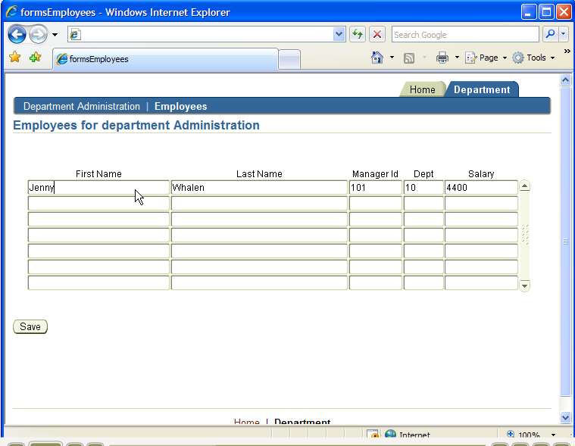

HÌNH 1 : Form nhúng độc lập trên trang web, có thể tương tác với thành phần component của web thông qua Javascript .

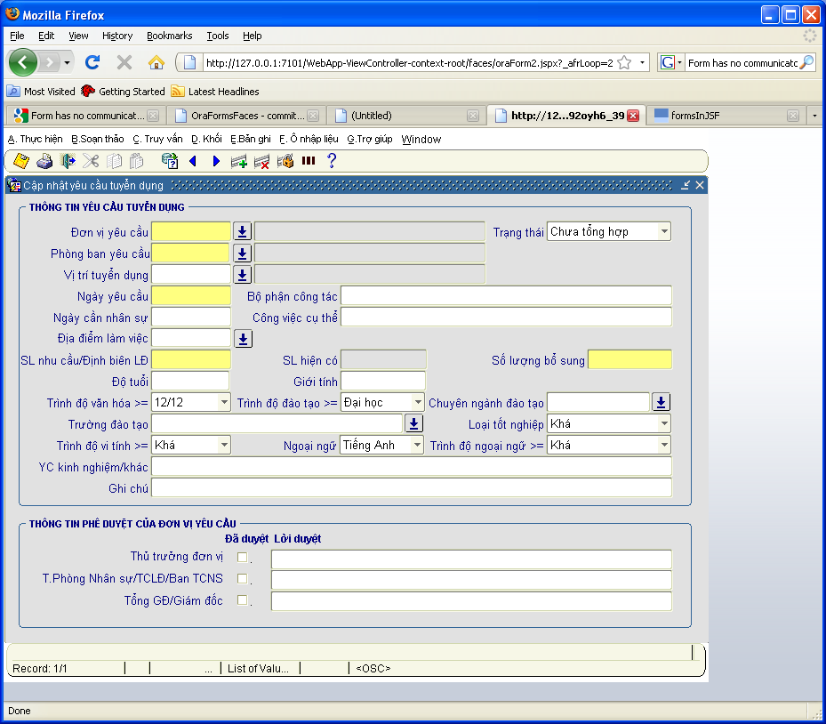

HÌNH 2 : Form nhúng có các nút điều khiển giống PERP thông thường , có thể tương tác với thành phần component của web thông qua Javascript .

Để dễ hiểu, dưới đây là một đường link video trực tuyến demo về tương tác giữa một trang web và form trên trang web:

http://www.oratransplant.nl/files/formsInJSF/formsInJSF.htm

ĐIỂM MẠNH VÀ ĐIỂM YẾU CỦA CÔNG NGHỆ NÀY:

Điểm mạnh:
- Sử dụng JRE để chạy form, và tương thích với mọi phiên bản của IE,Firefox.
- Nhúng trên trang web và chạy như một form độc lập, cũng có thể mở theo cơ chế của PERP thông thường
Điểm yếu:
- Cần phải có license vì được phát triển bởi một hãng thứ 3. Nhưng được Oracle giới thiệu sử dụng, có thể sử dụng free (Xem điều kiện sử dụng free tại http://www.oratransplant.nl/oracle-forms-as-web-component/ )
- Để nhúng được vào trang web mỗi form phải mở nguồn ra để add thêm 1 thành phần Component của OraFormsFaces. (Việc add thêm thành phần OraFormsFaces rất đơn giản)

CẤU HÌNH ORAFORMSFACES

- THƯ VIỆN SỬ DỤNG:

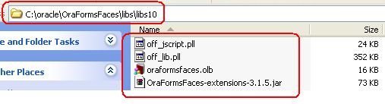
OraFormsFaces có 4 file thư viện

File thư viện | Ghi chú
off_jscript.pll | Cần compile ra file plx
off_lib.pll | Cần compile ra file plx
orafomsfaces.olb
OraFomsFaces-extensions-3.1.5.jar | Sử dụng trong Oracle Form Builder 10g R2

- KHAI BÁO THƯ VIỆN TRÊN SERVER.

Việc khai báo này là cần thiết để chạy trên môi trường thực, trong trường hợp với các người lập trình thì cần phải config trên môi trường Form Builder (Xem trong mục khác).

  - Copy các file off_jscript.pll, off_lib.pll, orafomsfaces.olb vào thư mục thư viện (libs) của PERP và compile các file này.
  - Mở file XXX.env cấu hình của hệ thống PERP thông thường khai báo thêm cho CLASSPATH trỏ đến file OraFomsFaces-extensions-3.1.5.jar
  - Khai báo trong file formsweb.cfg như mẫu dưới đây:

[PERP01_PERP]
envFile=perp3oraformsfaces.env
#width=800
#height=600
separateFrame=false
allowAlertClipboard=true
disableValidateClipboard=false
disableMDIScrollbars=true
baseHTML=baseOraFormsFaces_10gR2.htm
baseHTMLjinitiator=baseOraFormsFaces_10gR2.htm
baseHTMLjpi=baseOraFormsFaces_10gR2.htm
jpi_classid=clsid:8AD9C840-044E-11D1-B3E9-00805F499D93
jpi_codebase=http://java.sun.com/update/1.5.0/jinstall-1_5-windows-i586.cab
jpi_mimetype=application/x-java-applet
jpi_download_page=http://java.sun.com/j2se/1.5.0/download.html
jpi2_java_arguments=-Djnlp.oraformsfaces=true -Xmx128m
jpi2_java_version=1.4+
jpi2_separate_jvm=false
jpi2_classloader_cache=false
jpi2_applet_stop_timeout=3000
imageBase=CodeBase
ssoDynamicResourceCreate=false
legacy_lifecycle=true
archive=frmall.jar,OraFormsFaces-extensions-3.1.5.jar
oraformsfaces_applet_class=com.commit_consulting.oraformsfaces.extension.FormsAppletExtendedJS
oraformsfaces_ie_delay=2500
width=100%
height=100%
splashScreen=no
background=no
colorScheme=blaf
logo=no
enableJavascriptEvent=true
scriptable=true
JavaScriptBlocksHeartBeat=false
oraformsfaces_js_alert_block=true
load_image=
progressbar=false
progresscolor=#99ccff
boxmessage=Loading Oracle Forms...
boxbgcolor=#ffffff
boxfgcolor=#000000
userid=perp_sas01/perp_sas01@ofm11g
#archive_jini=frmall_jinit.jar,frmwebutil.jar,jacob.jar
#archive=frmall.jar
form=PERP_LOGIN.fmx
#otherparams=p_root_app_name=ADMIN p_app_name=perp_adm
#oraFormsFaces-extensions-3.1.5.jar

- KHAI BÁO THƯ VIỆN TRÊN FORM BUILDER

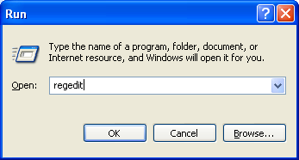

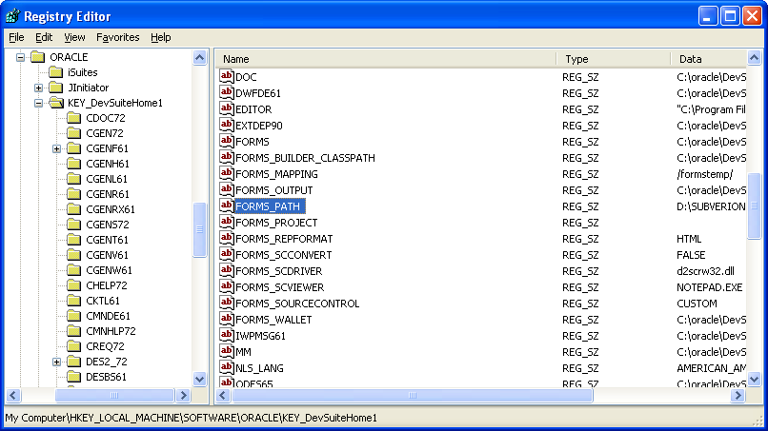

Thêm khai báo đến thư viện OraFormsFaces. Bước trên làm cho Oracle Form nhận biết 3 file thư viện off_jscript.pll, off_lib.pll, orafomsfaces.olb

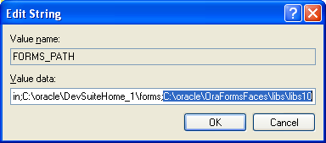

Khai báo classpath cho OraFormsFaces-extensions-3.1.5.jar

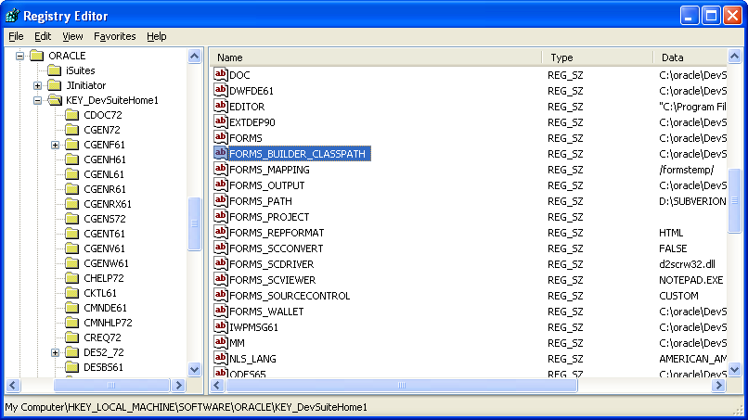

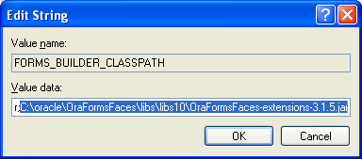

MỞ TỪNG FORM THÊM VÀO THÀNH PHẦN ORAFORMSFACES

Để có thể nhúng forms vào trong trang Web mỗi form cần phải Add thêm thành phần OraFormsFaces vào. Việc này ko phức tạp. Chỉ cần 1 phút cho mỗi Form.

Dưới đây là ví dụ thêm vào thành phần OraFormsFaces cho form HR101

- MỞ FORM BUILDER
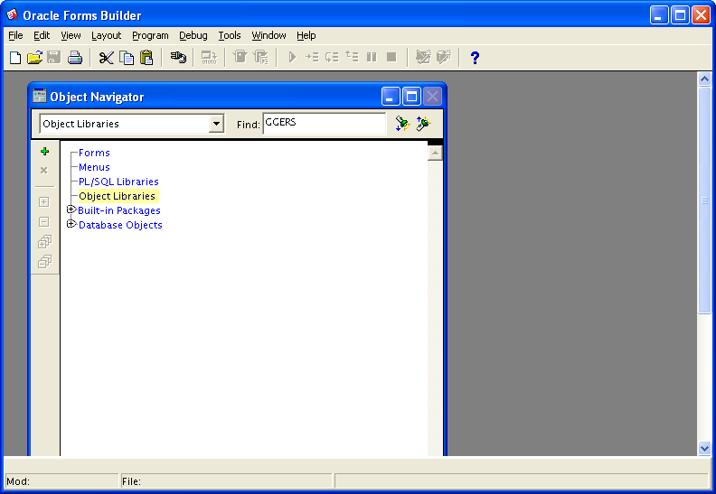

- MỞ LUÔN FILE oraformsfaces.olb

Việc mở file này là cần thiết để tạo thừa kế đến form

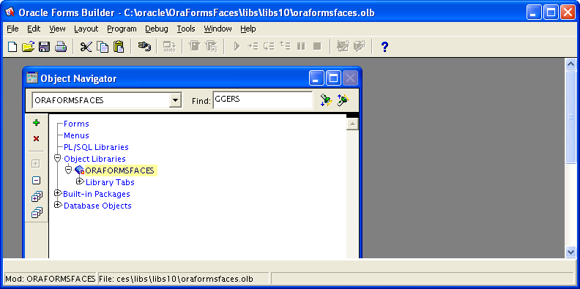

- MỞ TIẾP FILE HR101.FMB

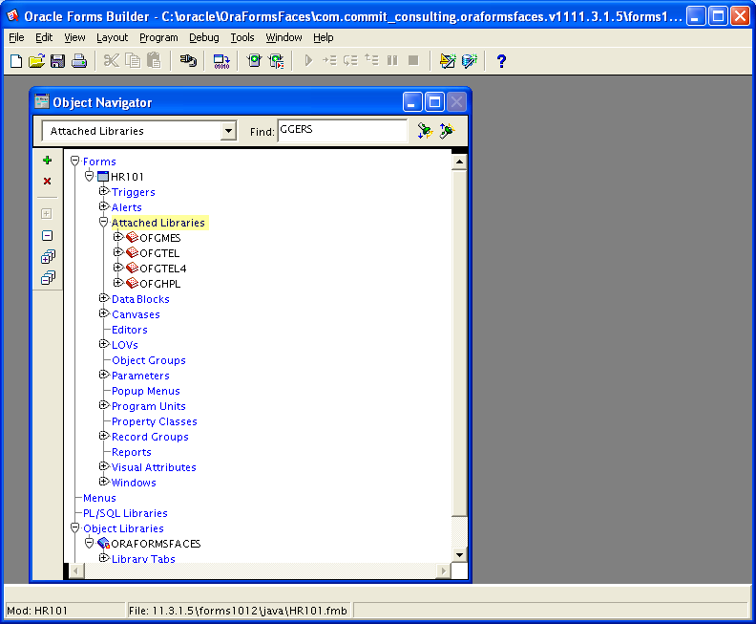

- ATTACH THÊM THƯ VIỆN

Trước hết là thư viện off_jscript.pll :

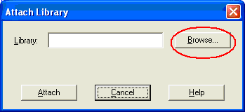

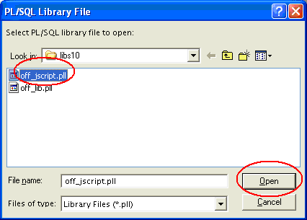

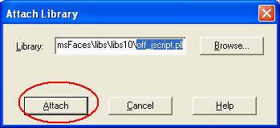

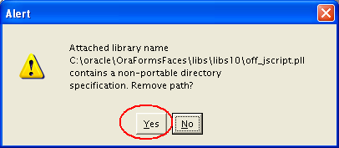

Làm tương tự để attach tiếp off_lib.pll :

Kết quả 2 file thư viện đã được attach vào form:

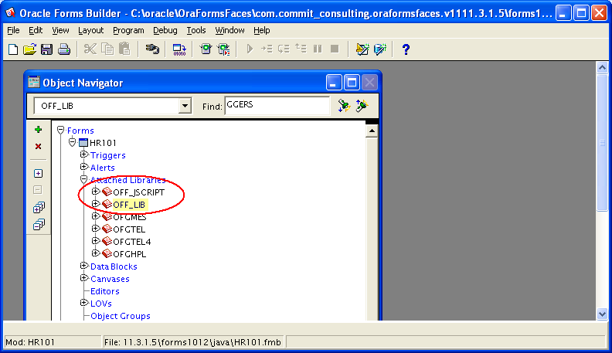

- KHAI BÁO OBJECTGROUP :

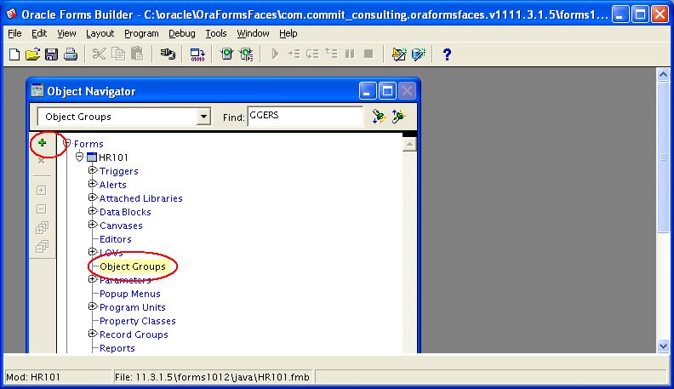

Nhấn nút (+) như hình minh họa để thêm Object Groups :

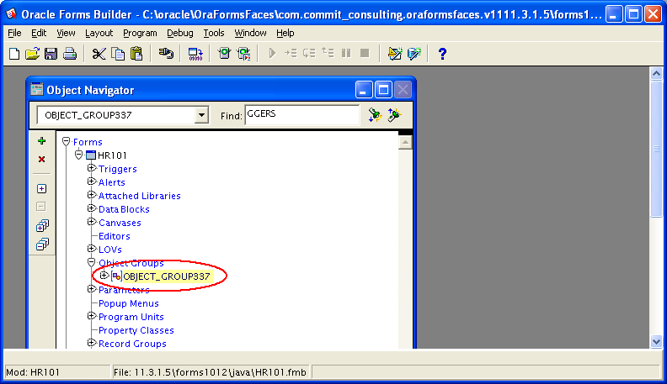

Chọn Object Groups mới được sinh ra sau khi nhấn nút (+) và nhấn F4 cửa sổ Property Palette hiển thị ra

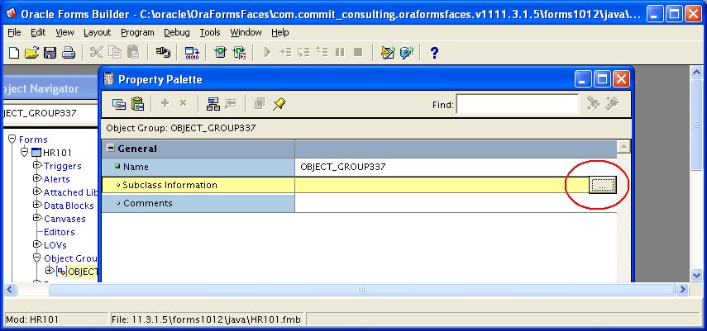

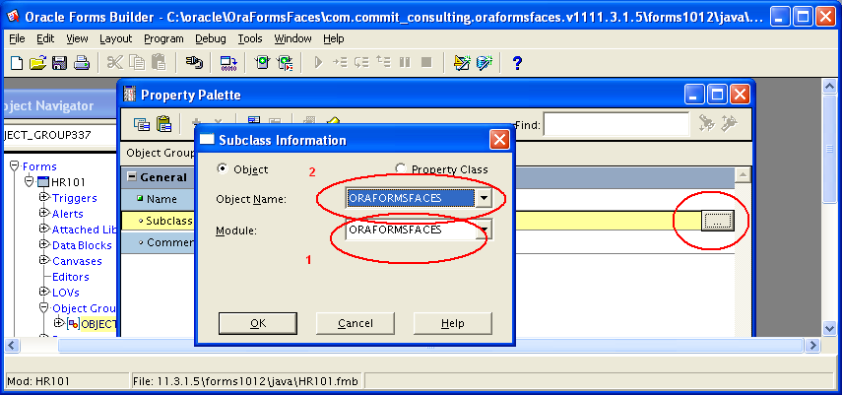

Chọn Module là ORAFORMSFACES và Object Name là ORAFORMSFACES luôn. Sau đó nhấn OK. Ghi chú : Nếu bạn không mở file oraformsfaces.olb trên FormBuilder thì sẽ ko có để chọn.

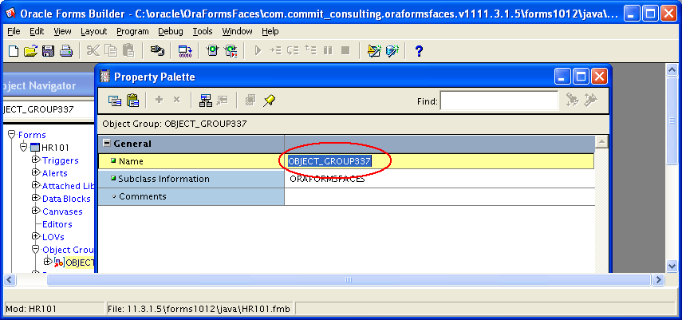

Cũng nên đổi tên Object Groups thành ORAFORMSFACES luôn. Sau các bước trên Form Builder tự thêm các thành phần OraFormsFaces vào như hình minh họa dưới đây:

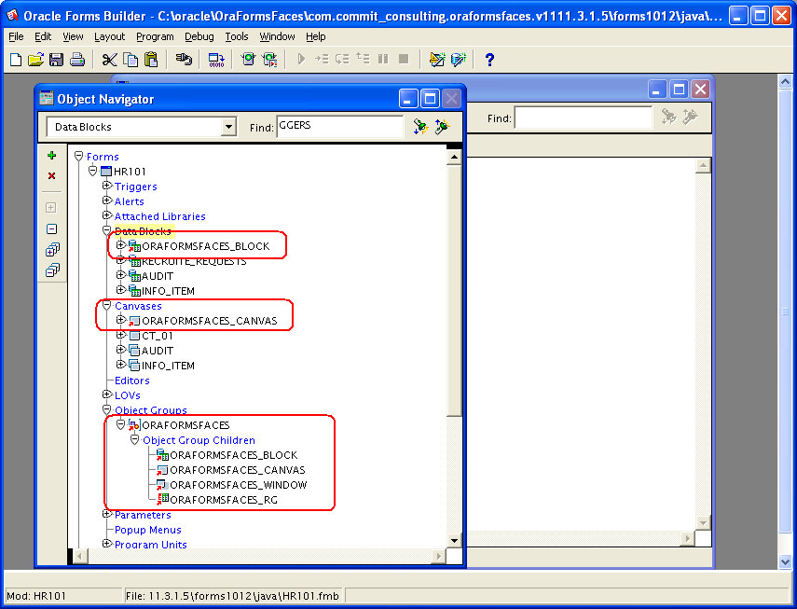

Thực hiện kéo các Object trên các nút Data Blocks & Canvases xuống dưới:

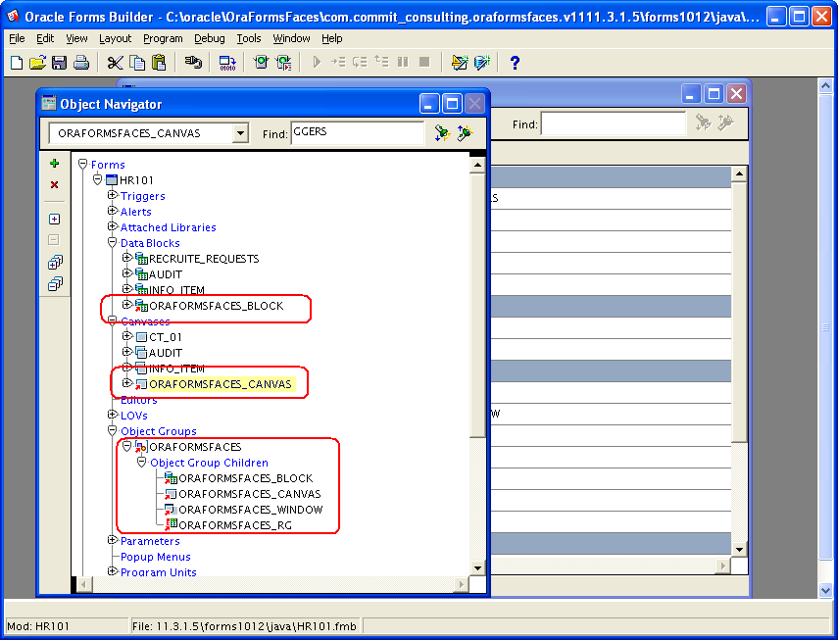

- THỰC HIỆN COMPILE LẠI FILE & HOÀN TẤT KẾT QUẢ

